**Situação problema:**

O Leandro é o dono da padaria Pão Doce, possui funcionários para o atendimento ao cliente, caixa, etc. Apresenta dificuldade no controle de vendas, também necessita gerar relatórios para que consiga fazer a análise de fluxo de caixa, faturamentos e movimentação de produtos.

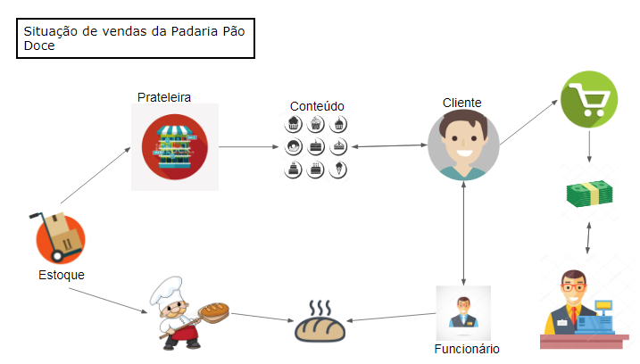

**Regra de Negócio:**

RN1 -- Permitir acesso dos funcionários apenas para o registro de vendas.

RN2 -- O Administrador não tem restrições de acesso.

RN3 -- Sempre que realizar uma venda, adicionar ao relatório de faturamento.

RN4 -- Limite de caracteres para senha e usuário.

RN5 -- A venda será realizada sem limites de produtos no pacote.

RN6 -- O dia e a hora em que a venda for realizada será guardado ao registro de venda.

RN7 -- Número limitado de produtos devem aparecer no relatório de produtos mais vendidos.